Universidad de Colima

Facultad de Telemática

Equipo 4

Silva Contreras Amayelli Itzel  
Gómez Peralta Kevin Roberto  
Garza Gallegos José Luis  
Barbosa Gonzalez Edsel

Proyecto integrador 3er semestre

Probabilidad y Estadísticas

* + **Breve historia de cómo surgió el problema.**

Actualmente el proceso de cobro a los usuarios del transporte público de autobuses es manual, el usuario entrega al chofer el pago por el uso del servicio y éste entrega un boleto. El proceso ha sido ineficiente en varios sentidos: los dueños de las unidades señalan fugas de recurso debido a que los choferes no realizan el cobro de manera adecuada; los choferes se quejan de faltantes de dinero por el manejo de efectivo; el manejo de cuotas diferenciales para los usuarios especiales, tales como estudiantes y personas de la tercera edad, incrementan la dificultad en la administración del recurso.

* + **Cuadro estadístico que modela la situación.**

El cuadro estadístico que nosotros propusimos para este problema obtiene los saldos de todas las personar registradas previamente en la base de datos correspondiente.

Una vez obtenidos estos datos, se procede a ingresarlos en una lista dentro del programa, para de esta manera poder trabajar con estos.

De una manera simple obtenemos los datos más representativos para cualquier cuadro estadístico, entre los cuales se encuentran:

* Media Aritmética
* Mediana.
* Alcance.
* Sumatoria.
* Intervalo de Clase.
* Desviación Media.
* Desviación Típica.
* Varianza.
* Rango
* Coeficiente de variación
* Total de la muestra
* Moda(s)
* Máximo
* Mínimo

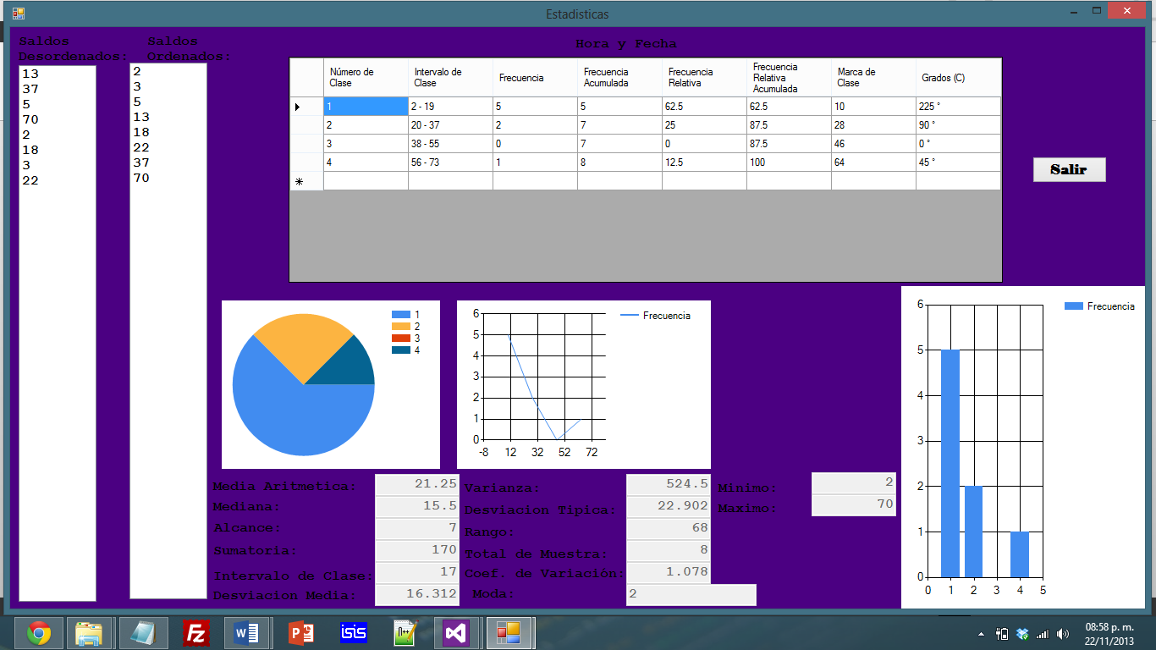De una misma manera se obtiene la tabla ya muy bien conocida por todos, en el cual se puede observar los números de clases existentes, los intervalos de clase, la frecuencia de los datos en estos intervalos, la frecuencia acumulada de todas las frecuencias, las frecuencias relativas, las frecuencias relativas acumuladas, marcas de clases y grados.

* + **Solución metódica del cuadro estadístico.**

Empezaremos a describir de la manera más simple, la manera en como comenzamos a llenar este cuadro estadístico.

Para empezar creamos una tabla temporal que es la que se muestra al ejecutar el programa.

Después de esto leemos todos los datos almacenados en nuestra tabla de datos en la columna de Saldos (que está relacionado internamente con cada persona), a esta leyendo cada saldo, lo ingresamos en una lista como un tipo entero (para trabajar posteriormente con el), después esto a un vector (también del tipo entero) y tenemos una variable que suma +1 cada vez que se ingresa un valor a la lista.

Gracias a esta variable obtenemos el total de la muestra.

Después de esto, mediante una fórmula matemática encontrada en el diseñador de aplicaciones en el cual trabajamos llamada “Math.Round” es posible obtener el promedio de cualquier vector.

Luego mediante la función “Array.Sort” se ordena el vector antes mencionado y con esto se obtiene el Máximo y el Mínimo. De igual manera para calcular el tamaño de la muestra se usa la variable mencionada con anterioridad en la cual se le sumaba +1 si se agregaba un registro a la lista.

Para calcular la Mediana obtuvimos la suma entre la primera posición del vector más la posición de en medio del vector.

Para la varianza sumamos todos los valores del vector, desde el primero hasta el último, pero a cada uno le restamos el promedio. La desviación fue fácil sacarla, porque lo único que hicimos fue sacarle raíz cuadrada a la varianza.

El coeficiente de variación lo obtuvimos dividiendo el resultado de la desviación estándar entre el promedio.

El alcance es el total de elementos +1. La sumatoria es ir sumando uno por uno los valores de la lista.

Al calcular la Desviación media fue fácil, solo sumamos todos los valores del vector, desde el primero hasta el último, pero a cada uno le restamos el valor absoluto de la mediana.

Y para empezar a llenar la tabla seguimos una seria de pasos que la maestra nos enseñó en clases, y pues no sería muy práctico explicarlas aquí.

* + **Gráficas del comportamiento del evento.**

Las gráficas que en este programa usamos fueron solamente 3, poligonal, de barras (Histograma) y de pasteles. En la gráfica de pasteles se grafican los grados de cada uno de los Números de clases, pudiendo así, tener un mejor entendimiento de los resultados arrojados por el programa.

Por otro lado en la gráfica de histogramas, valga la redundancia, lo que graficamos son los resultados por el lado de las “X” = números de clases, y “Y” = la frecuencia.

En la gráfica poligonal, en “X” ponernos los resultados de las marcas de clases y en “Y” la frecuencia.

* + **Conclusiones personales.**

Este programa hasta cierto punto fue fácil de hacer, porque lo único que tuvimos que hacer fue leer los valores de las base de datos e implementarlo en este programa.

Este programa se pudo realizar gracias a las clases que nos dio nuestra maestra de probabilidad, porque gracias a sus explicaciones fue muy fácil llevar las fórmulas que no explico a la programación.

Aun así, al principio se nos complicó la realización del programa por conflictos al representar las formulas, lo cual no estreso un poco, por lo cual requerimos la ayuda de un amigo y nos puedo explicar cómo hacer mejor las cosas.

* + **Referencias bibliográficas.**
    - Martín Pliego, F.J.  Y Ruiz-Maya, L. (1995): ESTADÍSTICA I: PROBABILIDAD. Colección Plan Nuevo. Editorial AC.
    - Peña, D. (1988): Estadística, Modelos y Métodos, 1. Fundamentos. Editorial Alianza Universidad Textos.
    - Visauta Vinacua, B (1997) ANÁLISIS ESTADÍSTICO CON SPSS PARA WINDOWS, Editorial McGraw Hill.